ỦY BAN NHÂN DÂN QUẬN 1 CỘNG HOÀ XÃ HỘI CHỦ NGHĨA VIỆT NAM
TRƯỜNG TRUNG HỌC CƠ SỞ Độc lập – Tự do – Hạnh phúc
CHU VĂN AN

NỘI DUNG HƯỚNG DẪN HỌC SINH TỰ HỌC TUẦN 12 – MÔN HÓA 8
( Từ ngày 29/11 đến ngày 04/12)
(Đối với học sinh không thể học tập trực tuyến)

- Tài liệu học tập và Phiếu hướng dẫn học sinh tự học
PHIẾU HƯỚNG DẪN HỌC SINH TỰ HỌC

NỘI DUNG | GHI CHÚ
Bài 16: PHƯƠNG TRÌNH HÓA HỌC
Hoạt động 1: Đọc tài liệu và thực hiện các yêu cầu. | - Nguồn tài liệu: Sách giáo khoa môn Hóa học 8.  - Nội dung bài học:  1. Khái niệm mol  - HS nghiên cứu thông tin trong SGK và rút ra khái niệm mol  → HS ghi kết luận bên dưới vào vở.  Mol là lượng chất có chứa 6.10²³ nguyên tử hoặc phân tử của chất đó.  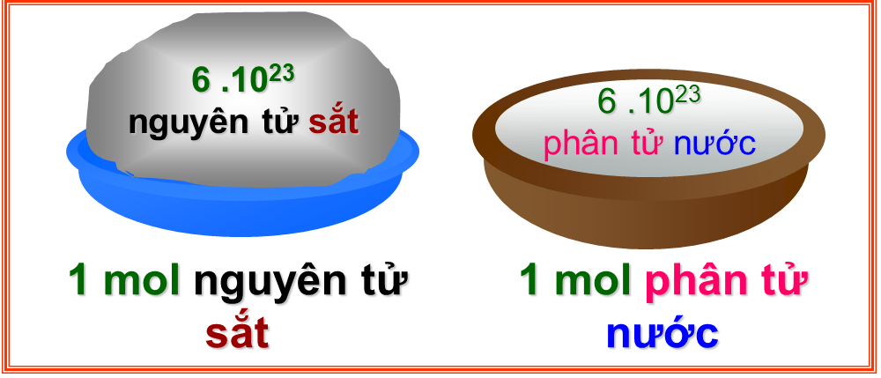  Kí hiệu: n Đơn vị: mol  N = 6.10²³ là Số Avogadro  Ý nghĩa : 1 mol Fe có nghĩa là có 6.10²³ nguyên tử Fe  1 mol H₂O có nghĩa là có 6.10²³ phân tử H₂O  Vậy 0,5 mol Cu có nghĩa là có 0,5 . 6.10²³ = 3.10²³ nguyên tử Cu  - Công thức tính Số nguyên tử/ Số phân tử và số mol là:  Số nguyên tử/ Số phân tử = n . 6.10²³ (1)  n = $\frac{Số nguyên tử/ Số phân tử}{{6.10}^{23}}$ (2)  BTAD:  Bài 1:  - Trong 0,3 mol nước có bao nhiêu phân tử H₂O ?  Giải:  Số phân tử H₂O = n_{H2O} . 6.10²³ = 0,3 . 6 . 10²³ = 1,8 . 10²³ phân tử H₂O  - Trong 0,04 mol HCl có bao nhiêu phân tử HCl ?  ……………………………………………………………………………  Bài 2: Tính số mol của :  - 9. 10²³ nguyên tử Na  Giải:  n_{Na} = $\frac{Số nguyên tử Na}{{6.10}^{23}}$ = $\frac{9 . {10}^{23}}{{6 . 10}^{23}}$ = 1,5 (mol)  - 18. 10²³ phân tử NaCl  ……………………………………………………………………………  2. Khối lượng mol:  - HS nghiên cứu thông tin trong SGK và rút ra khái niệm khối lượng mol  → HS ghi kết luận bên dưới vào vở.  Khối lượng mol là khối lượng được tính bằng gam của N (6.10²³ ) nguyên tử hay phân tử chất đó.  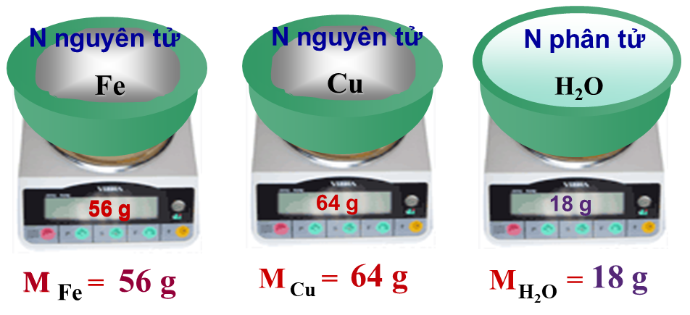  Kí hiệu: M Đơn vị: gam/mol  Cách tính khối lượng mol:  Nhận xét: Khối lượng mol nguyên tử hay phân tử của một chất có cùng số trị với nguyên tử khối hay phân tử khối của chất đó.  3. Thể tích mol của chất khí:  - HS nghiên cứu thông tin trong SGK và rút ra khái niệm thể tích mol của chất khí  → HS ghi kết luận bên dưới vào vở.  Thể tích mol của chất khí là thể tích chiếm bởi N phân tử chất khí đó  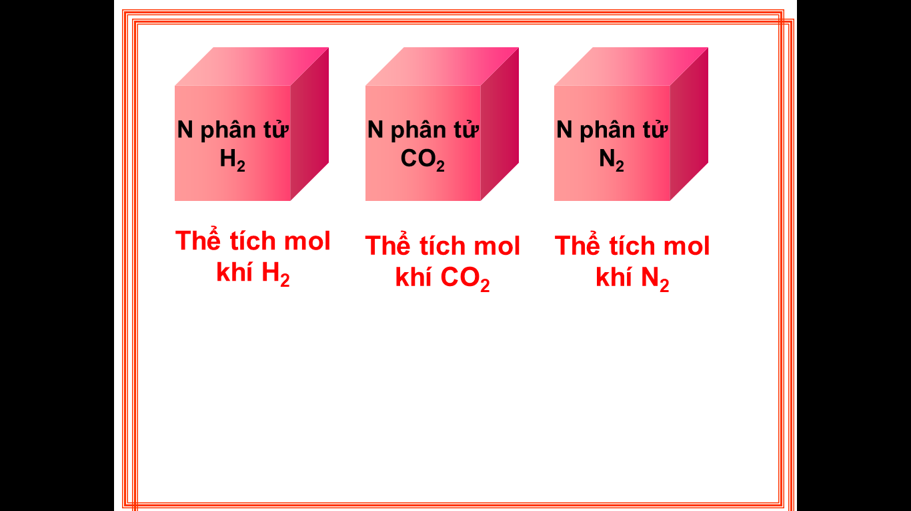  Kí hiệu: V Đơn vị : lít (l)  - Trong cùng một điều kiện (nhiệt độ, áp suất) 1 mol của bất kì chất khí nào đều chiếm những thể tích bằng nhau  + Ở đktc (0⁰C, 1 atm), 1 mol chất khí có thể tích là: 22,4 lít  + Ở đk thường (20 ⁰C, 1 atm), 1 mol chất khí có thể tích là 24 lít  + Ở đkc (25⁰C, 1 atm), 1 mol chất khí có thể tích là: 24,79 lít  - Công thức tính thể tích/ số mol khí ở đkc:  V_{Khí} = n_{Khí} . 24,79 (3)  n_{Khí} = $\frac{V_{Khí}}{24,79}$ (4)  BTAD: Hãy tính thể tích ở điều kiện chuẩn (đkc) của:  - 0,5 mol phân tử N₂ ở đkc  Giải:  V_{N2} = n_{N2} . 24,79 = 0,5 . 24,79 = 12,395 (lít)  - 0,625 mol phân tử H₂ ở đkc.  …………………………………………………………………………….
  Nguyên tử khối hoặc phân tử khối | Khối lượng mol nguyên tử hoặc khối lượng mol phân tử
  NTK _{Fe} = 56 (đvC) | M_{Fe} = 56 (g/mol)
  NTK_{Al} = 27 (đvC) | M_{Al} = 27 (g/mol)
  PTK_{H2SO4}= 1.2 + 32 + 16.4 = 98  (đvC) | M_{H2SO4} = 1.2 + 32 + 16.4 = 98  (g/mol)
  PTK_{C6H12O6} = 12.6 + 1.12 + 16.6 =  180 (đvC) | M_{C6H12O6} = 12.6 + 1.12 + 16.6 =  180 (g/mol)
Hoạt động 2: Kiểm tra, đánh giá quá trình tự học. | HS hoàn thành các BT sau:  Bài 1: Em hãy cho biết số nguyên tử hoặc phân tử có trong mỗi lượng chất sau:  a) 1,5 mol nguyên tử Al.  b) 0,5 mol phân tử tử H₂.  c) 0,25 mol phân tử NaCl.  d) 0,05 mol phân tử H₂O.  Bài 2: Em hãy tìm khối lượng của:  a) 1 mol nguyên tử Cl và 1 mol phân tử Cl₂.  b) 1 mol nguyên tử Cu và 1 mol phân tử CuO.  c) 1 mol nguyên tử C, 1 mol phân tử CO, 1 mol phân tử CO₂.  d) 1 mol phân tử NaCl và 1 mol phân tử C₁₂H₂₂O₁₁ (đường).  Bài 3: Em hãy tìm thể tích (ở đkc) của :  a) 1 mol phân tử CO₂ ; 2 mol phân tử H₂ ; 1,5 mol phân tử O₂.  b) 0,25 mol phân tử O₂ và 1,25 mol phân tử N₂.  Bài 4: Em hãy cho biết khối lượng của N phân tử những chất sau:  H₂O, HCl, Fe₂O₃, C₁₂H₂₂O₁₁

- Học sinh ghi chép lại các câu hỏi thắc mắc, các trở ngại của học sinh khi thực hiện các nhiệm vụ học tập.
Trường:.........................................................................
Lớp:..............................................................................
Họ tên học sinh:............................................................

Môn học | Nội dung học tập | Câu hỏi của học sinh
HÓA HỌC 8 | Bài 18: MOL

